 | 2 DAM. SISTEMAS DE GESTIÓN EMPRESARIAL  4-12-2024
NOMBRE Y APELLIDOS | Borja Castellano Extremadouro

El objetivo es la creación de una empresa para compra y venta de ropa relacionada con el futbol, camisetas, pantalones, cazadoras, sudaderas….

La empresa está constituída en Barcelona y está formada por una serie de departamentos en los que trabajan personas.

La empresa, compra y vende los artículos anteriormente citados a diferentes particulares, clubs deportivos, distribuidores de marcas y vende dichos objetos a particulares en tienda física.

Pregunta 1. (0.5 punto). Da de alta la empresa en el sistema conforme a la siguiente información. Realiza la captura de pantalla correspondiente. Cambia la dirección y los teléfonos.

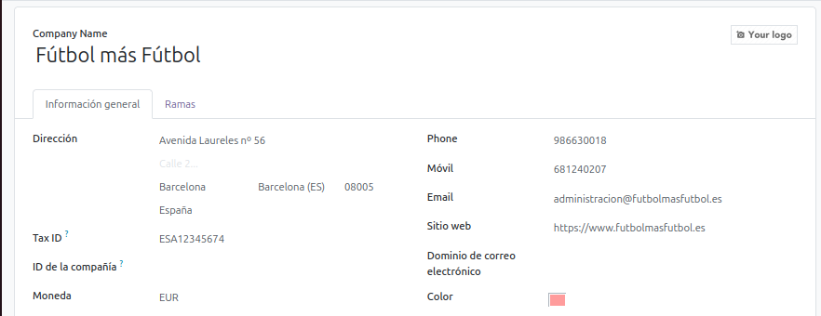

Pregunta 2. (0.5 punto).. Crea la siguiente estructura, añadiendo al nombre de cada departamento tus inciales al final. Es decir, en mi caso se llamaría Informaticajmsc. Realiza la captura de pantalla correspondiente.

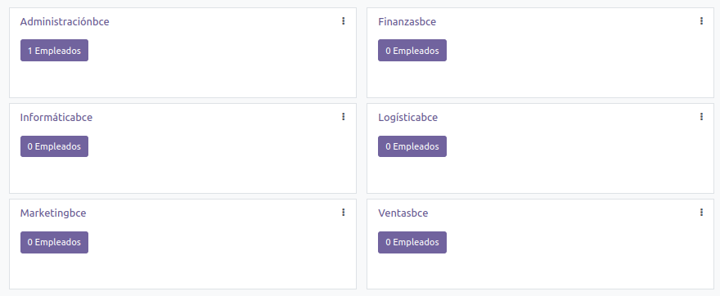

Pregunta 3. (0.5 punto). Crea los siguiente estructura de empleados, añadiendo al nombre de pila de cada empleado tus iniciales, es decir se llamaría en mi caso Sara sería Sarajmsc. Realiza la captura de pantalla correspondiente.

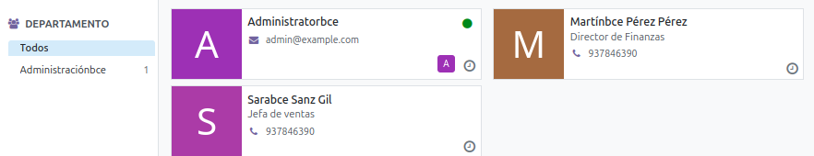

Pregunta 4. (0.5 punto). Añade la siguiente información al usuario.
Realiza la captura de pantalla correspondiente. Cambia los teléfonos.

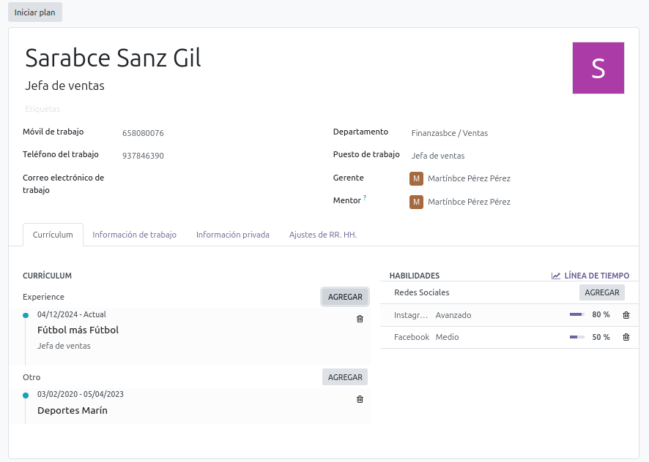

Pregunta 5. (0.5 punto). Añade la siguiente ausencia al empleado correspondiente.
Realiza la captura de pantalla correspondiente.

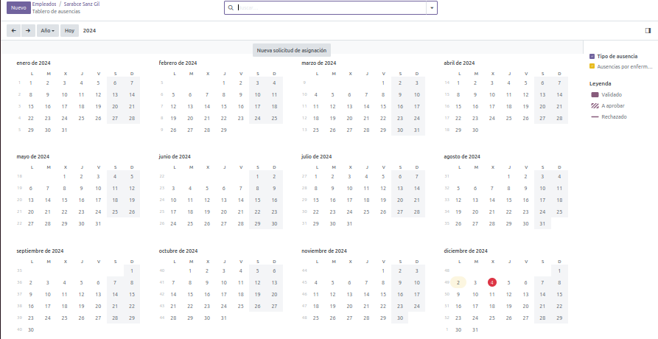

Pregunta 6. (0.5 punto). Modifica la información interna para tener la siguiente estructura de Almacenes y Ubicaciones. Al nombre del Almacen se le tiene que añadir también tus iniciales al final. Realiza la captura de pantalla correspondiente.

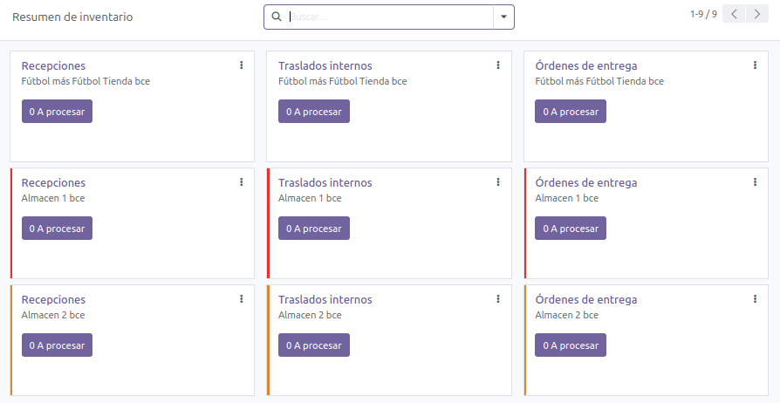

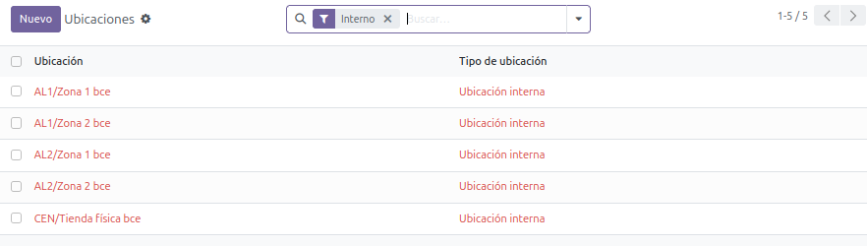

Pregunta 7. (1 punto) Da de alta estos productos. El precio marcado lo tienes que poner tú y debe estar entre 80 y 100 € en cad una de las camisetas. Realiza la captura de pantalla correspondiente.

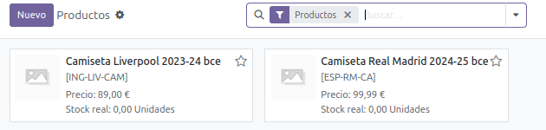

Pregunta 8. (1 punto) Realiza la siguiente operación. Realiza la captura de pantalla correspondiente.

Pregunta 9. (1 punto). Realiza la siguiente operación para que se vea tal y como está en la imagen.
Realiza la captura de pantalla correspondiente.

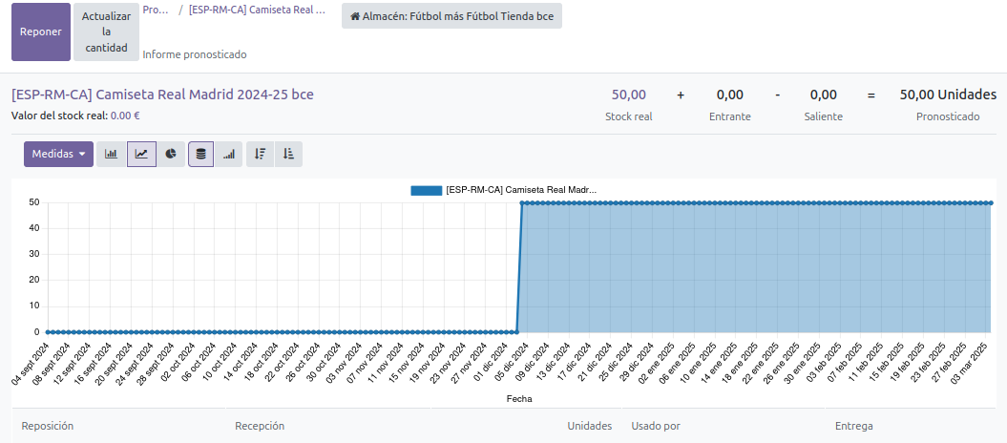

Pregunta 10. (1 punto)Realiza la operación necesaria para que se pueda ver esta operación.
Realiza la captura de pantalla correspondiente.

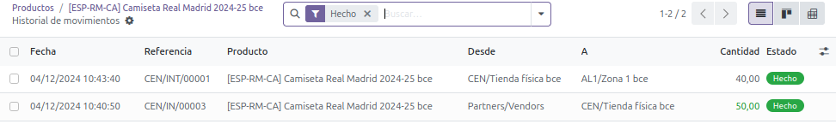

Pregunta 11. (1 punto) Realiza la operación necesaria para que se pueda ver esta operación.
Realiza la captura de pantalla correspondiente.

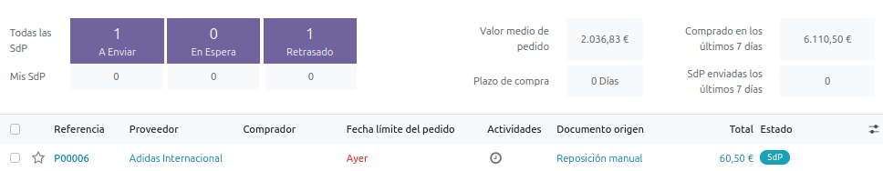

Pregunta 12. (1 punto) Realiza la operación necesaria para que se pueda ver esta operación.
Realiza la captura de pantalla correspondiente.

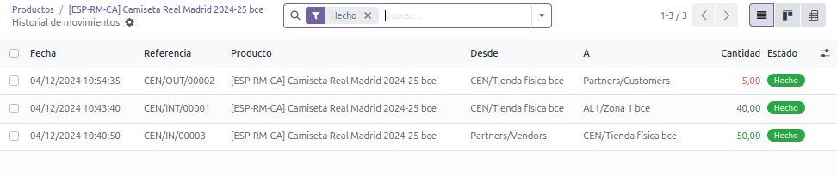

Pregunta 13. (1 punto) Realiza la operación necesaria para que se pueda ver esta operación.
Realiza la captura de pantalla correspondiente.

